Работен лист – Мерење

- Запиши ги:

а) мерките за должина: _____________, ______________;

б) мерките за маса: ______________, ______________;

в) мерката за зафатнина: _____________.

- Измери ги линиите и запиши ја нивната должина.

a) 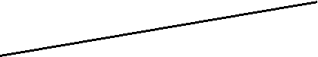 б)

в) г)

а) __________ б) ___________ в) ___________ г) ___________

- Во табелата штиклирај во точното поле.

Што измерив | Помалку од метар | Метар | Повеќе од метар
прозор
книга
твојата висина
боичка
јаже за скокање

- Во една продавница за овошје продавачот ги мерел производите. При запишувањето на масата на производите заборавил да ја напише единицата мерка. Помогни му да ја раврши својата работа.

а) 2 сливи 100 ___ б) 4 јаболка 1 ___ в) 12 портокали 3 ____

г) 20 банани 4 ___ д) 1 круша 80 ___ ѓ) 1 лубеница 9 ____

- Масата на едно чоколадо е 10 g. Колку изнесува масата на 5 такви чоколади?

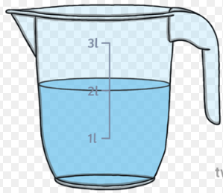

- Колку литри има во бокалот? Запиши.

- Во буре со зафатнина 50 l, млекарот наполнил 23 l млеко. Уште колку литри млеко може да собере во бурето?

